**What Countries Select More Experienced Leaders?**

**The PolEx Measure of Political Experience**

**（BJPS）**

**·Abbr.**

PolEx: Political Experience 政治经验/政治经历

**·本文作者**

Alexander Baturo, School of Law and Government, Dublin City University, Dublin, Ireland.

Johan A. Elkink, School of Politics and International Relations, University College Dublin, Dublin, Ireland.

**·一句话总结**

提出一个用来测量最高领导人政治经验的指标体系：PolEx

平均来看，民主国家更偏好经验丰富的领导人；但2017年开始这种趋势发生了转变

**·文献综述**

1. 既有文献中对政治经验的测量

政治家的年龄 (Bak and Palmer 2010; Horowitz, McDermott and Stam 2005)

政治家的在职时长 (Bak and Palmer 2010; Horowitz, McDermott and Stam 2005)

受教育水平 (Besley and Reynal-Querol 2011)

具体的工作经验/专业技能 (Yu and Jong-A-Pin 2016)

1. 本文关注的重点

国家最高领导人的政治经验

关注的是政治经验 prior-experience（不关心领导人在军队、公司的工作经验）

建立一个跨国家、跨政权的政治经验测量体系

**·数据和方法**

1. 研究数据

以Cursus Honorum data (Baturo 2016)为基础，进行补全

1950.1.1—2017.12.31，总共1949个样本量的数据库

1. 主要变量：3个定量变量，4个虚拟变量
2. 在正式政治职位任职的时长 Nr of years in formal politics

如何衡量正式职位？

民主国家：根据履历记录

非民主国家：一个例子

1982年胡成为中央政治局候补委员和共青团中央委员会书记

政治生涯正式开始

1. 参与政治的时长 Total years in politics

参加政治活动、担任反对派领导、参加政党活动等

1. 历任的领导职务 Nr of previous leadership posts

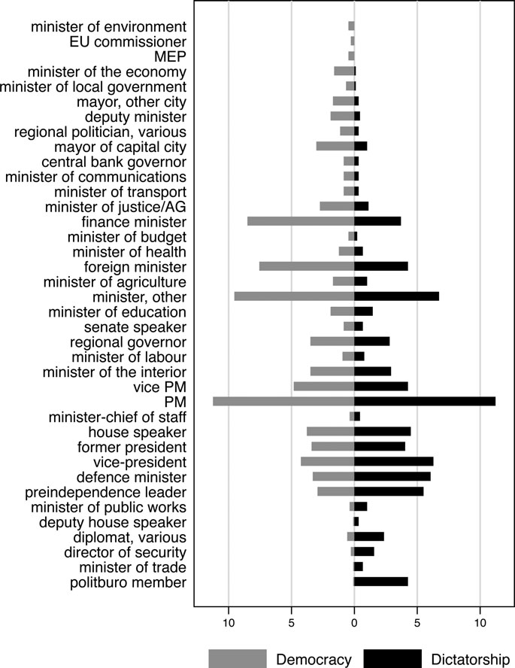

4）4个虚拟变量

是否曾担任过1/2/3个正式的政治职务

是否曾担任过一个高级政治职务

一般的政治职务/高级政治职务/ ministerial positions

1. PolEx

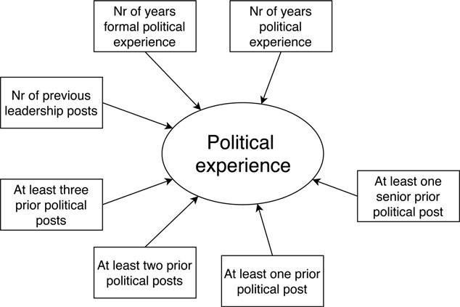

潜变量模型：贝叶斯方法/一系列联立的方程组

*3个定量变量

反双曲正弦变换——假设先验分布 γ 服从正态分布

设置两个参数 discrimination parameter β1和difficulty parameter β0

β1 ∼ Γ(2, 1) β0 ∼ N(0, 1)

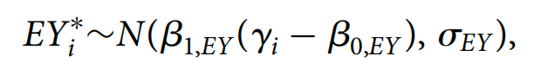

使用No-U-Turn Sampler algorithm方法进行预测，得出后验分布中β1、β0的取值

*4个虚拟变量：logistic specification

**·实证结果**

1.变量的分布描述

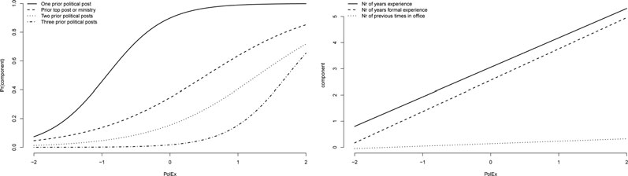

4个虚拟变量 3个定量变量

2.2017年全世界的领导人PolEx得分

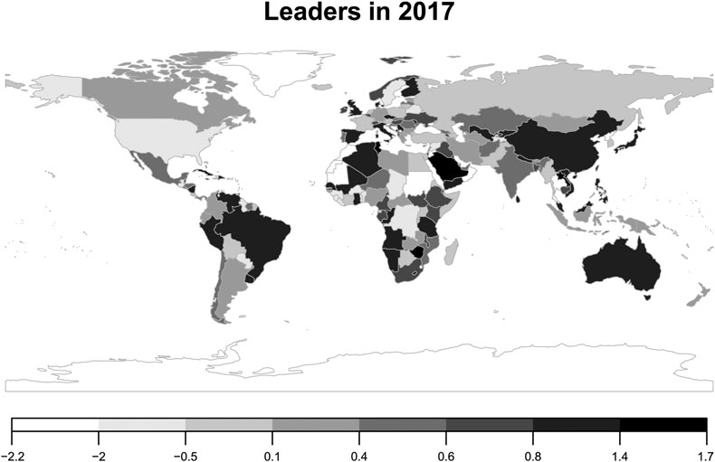

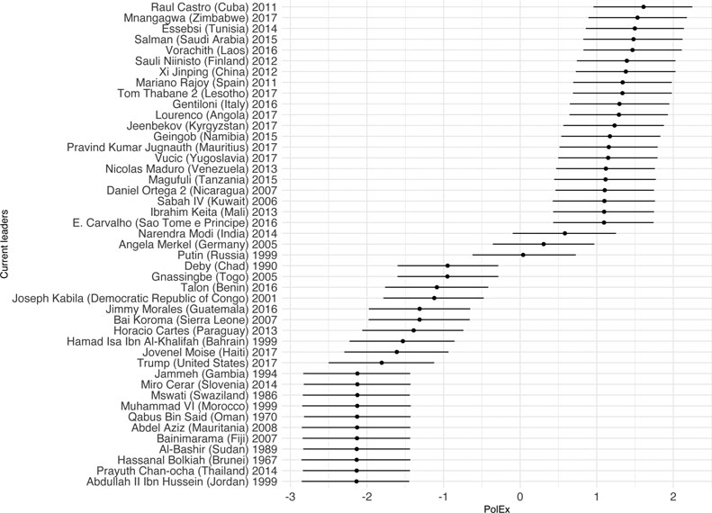

2017年在任的领导人，PolEx得分的前12%和后12%

3.民主国家和非民主国家

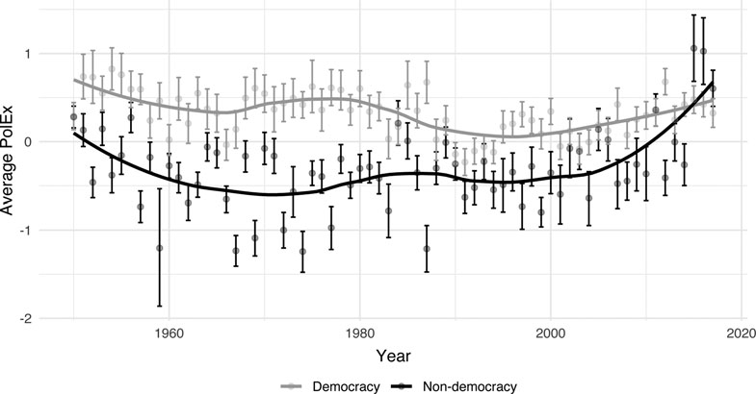

整体上，民主国家更偏好经验丰富的领导人

1980s以后，差距开始缩小

2017年左右，两条曲线有了交点

**·研究结论**

创建了衡量领导人政治经验的指标体系

民主国家更偏好有经验的领导人，但随着时间推移这种效应在减弱

**·对本文的讨论**

比较短的文章，关键是提出PolEx

Sartori 1970目的是建立一个横跨不同国家、不同政体的指标体系，牺牲了一定的精确度

对政治经验的测量：不考虑军队和公司的任职经历

对于经历战争/军政府执政的国家，在军队等任职的经历可能是重要的